МИНИСТЕРСТВО НАУКИ И ВЫСШЕГО ОБРАЗОВАНИЯ РОССИЙСКОЙ ФЕДЕРАЦИИ

Федеральное государственное бюджетное образовательное учреждение высшего образования

«Донецкий национальный технический университет»

Факультет Интеллектуальных систем и программирования

Кафедра "Программная инженерия" им. Л.П. Фельдмана

Лабораторная работа № 5

на тему: «3d-редактор»

по курсу: «Профессиональная практика программной инженерии»

Проверил:

Филипишин Д.А.

Незамова Л.В.

Выполнил:

ст. гр. ПИ-20б

Мельников И. С.

Донецк-2024

1) Сгенерировать справочное руководство для пользователей любым доступным студенту способом, например, CHM, презентация в PowerPoint, веб-файл HTA, или любые аналоги перечисленных технологий. Был выбран формат: **CHM**.

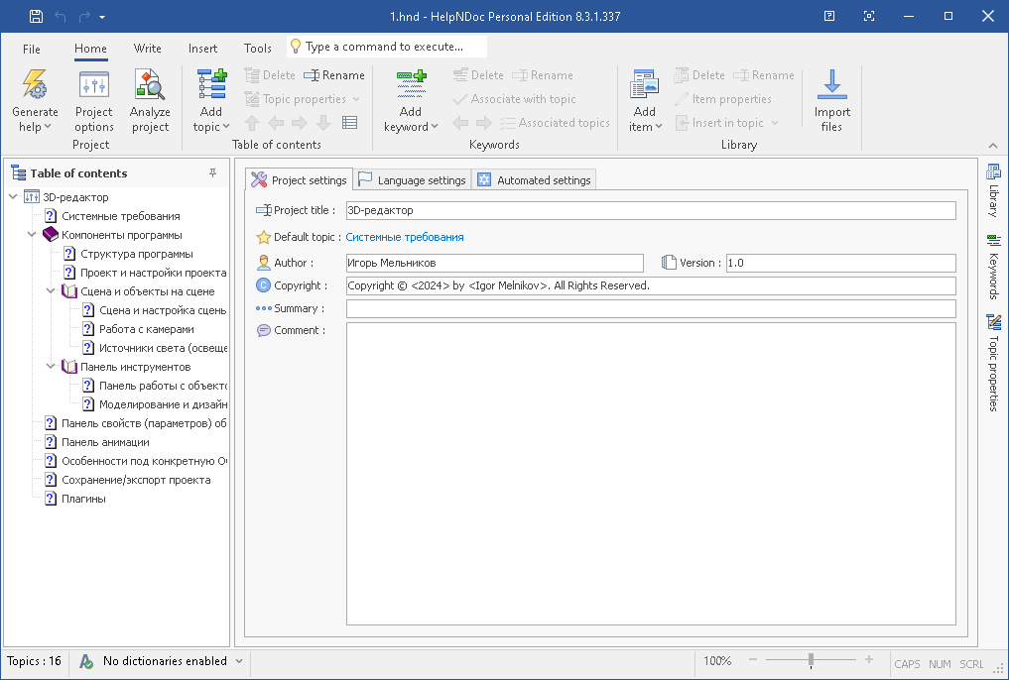

Рисунок 1 – Создание проекта CHM

2) Продемонстрировать одну из страниц руководства (открыть, сделать скриншот, вставить в отчёт).

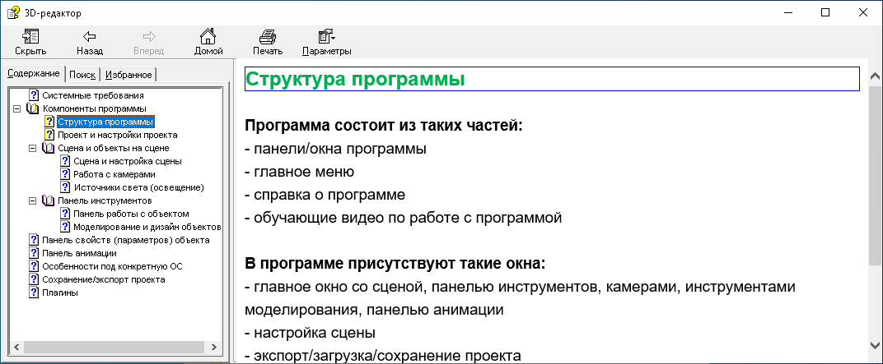

Рисунок 2 – скриншот одной из страниц CHM

3) Отправленный отчёт и файл CHM в GitHub:

<https://github.com/IgorMelnikov23/3deditor/tree/master/%D0%BE%D1%82%D1%87%D1%91%D1%82%D1%8B>